2019年度四川省乐山市

峨眉山市图书馆决算
目录

公开时间：2020年9月3日

第一部分 部门概况
一、基本职能及主要工作
二、机构设置
第二部分度部门决算情况说明
一、收入支出决算总体情况说明
二、收入决算情况说明
三、支出决算情况说明
四、财政拨款收入支出决算总体情况说明
五、一般公共预算财政拨款支出决算情况说明
六、一般公共预算财政拨款基本支出决算情况说明
七、“三公”经费财政拨款支出决算情况说明
八、政府性基金预算支出决算情况说明
九、 国有资本经营预算支出决算情况说明
十、其他重要事项的情况说明
第三部分 名词解释
第四部分 附件
附件1
附件2
第五部分 附表
一、收入支出决算总表
二、收入决算表
三、支出决算表
四、财政拨款收入支出决算总表
五、财政拨款支出决算明细表
六、一般公共预算财政拨款支出决算表
七、一般公共预算财政拨款支出决算明细表
八、一般公共预算财政拨款基本支出决算表
九、一般公共预算财政拨款项目支出决算表
十、一般公共预算财政拨款“三公”经费支出决算表
十一、政府性基金预算财政拨款收入支出决算表
十二、政府性基金预算财政拨款“三公”经费支出决算表
十三、国有资本经营预算支出决算表

第一部分 部门概况

一、图书馆基本情况

1、基本职能：峨眉山市图书馆是峨眉山市人民政府主办峨眉山市文化体育和旅游局主管的公益性文化事业单位。其主要职责：提供报刊杂志阅览；图书采购、编目、整理、外借；举办各类展览、讲座、培训等；组织开展各类读书活动，普及科学文化知识，开展社会教育，提高群众文化素质，促进当地精神文明建设；收集、整理、挖掘地方文献资料；建成全国文化信息资源共享工程峨眉山市支中心，开展数字化信息服务；指导乡镇、社区图书室、农家书屋工作，为乡镇、社区图书室、农家书屋培训人员，并向乡镇、社区图书室、农家书屋配送文化资源和文化服务。

2、机构设置

主要设有：馆长办公室、行政办公室、采编部、流通部、参考咨询辅导部、特藏部、电子阅览室、文化信息资源共享工程办公室，非物质文化遗产办公室。

3、执行情况及完成情况

2019年，峨眉山市图书馆继续紧紧围绕党的十九大精神和中央、省、市关于图书馆免费开放的有关精神，按照“读者至上，服务第一”的服务原则,按照有关规定采购2019年新书、电子图书及农家书屋的图书。做好图书分类、编目、流通、管理等工作和新书推荐工作。2019年3月11日，峨眉山市图书馆会议室召开《峨眉山市图书馆总分馆业务人员培训》培训会在图书馆举行，30多工作人员参加此培训,进行了《消防选择知识》、《移动图书馆》讲座。2019年峨眉山市文化资源共享工程服务点农家书屋管理员培训会”于2019年11月4日在秀园宾馆举行。组织全市镇乡、社区、村农家书屋、特色书屋的270多名管理人员进行业务培训，学习了安全生产和全民阅的推广及文化活动开展。全民阅读的推广活动丰富多彩,分别开展了“七彩少儿美术作品展”、双创图片展览、雷场村家长学校授课活动、诗歌朗诵会—峨眉山诗人诵读会、中秋诗歌朗诵等。

进一步推广了全民阅读，深入推进素质教育，传承和弘扬中华民族优秀传统文化，提高我市中小学生的汉字阅读、书写和绘画水平，我馆参与2019年4月13日在峨眉二中城区初中部举行的第二届“文轩教育杯”中小学生现场汉字书写暨绘画展示活动、协办了2019年4月23日下午在安吉尔国际幼稚园举办的“第五届读书活动暨第四届家庭绘本大赛启动仪式”。

充分发挥阵地作用，关爱农民及留守儿童，定期开展了农民书画培训。举办了高端讲座及研讨会—林永松中国画讲座、“全民阅推广及文化活动开展”讲座、地方舞蹈讲座、全民阅读峨眉文化大讲堂、冉启雍现代山水画创作讲座、峨眉山市乡村文化旅游研讨会，同时组织了作家进校园开展讲座辅导。参加高端大型文化公益活动—第四届峨眉山花海音乐节、第七届中国成都国际非物质文化遗产节等。

4、绩效目标及完成情况:

认真贯彻了党的十九大精神,切实抓好了图书馆的“建、配、管、用”的工作，加强图书馆的管理和建设，充分发挥图书馆职能，提供文化服务，促进人民群众文化素养提高，发挥社会教育功能，提升了群众的各种知识技术水平。规范管理制度，强化窗口行业作风建设。巩固和发展了县级二级图书馆的建设。做好图书分类、编目、流通、管理等工作和新书推荐工作，同时及时做好图书的整理、修补、上架、入库等工作。完善了图书馆微信、移动图书馆平台，加强了特色书屋的建设，新授牌一批分馆及特色书屋。坚持日常中心工作，圆满完成了扶贫、大走访、双创工作。

第二部分 2019年度部门决算情况说明

- 收入支出决算总体情况说明
2019年度收、支总计203.04万元。与2018年相比，收、支总计各增加17.09万元，增长9.19%。主要变动原因是其他收入支出增加。
（图1：收、支决算总计变动情况图）（柱状图）
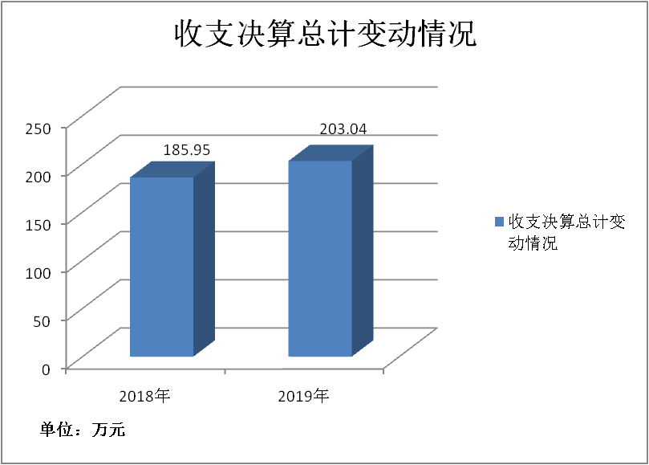

- 收入决算情况说明

2019年本年收入合计202.90万元，其中：一般公共预算财政拨款收入167.59万元，占82.60%；政府性基金预算财政拨款收入0万元，占0%；上级补助收入0万元，占0%；事业收入0万元，占0%；经营收入0万元，占0%；附属单位上缴收入0万元，占0%；其他收入35.31万元，占17.40%。
（图2：收入决算结构图）（饼状图）
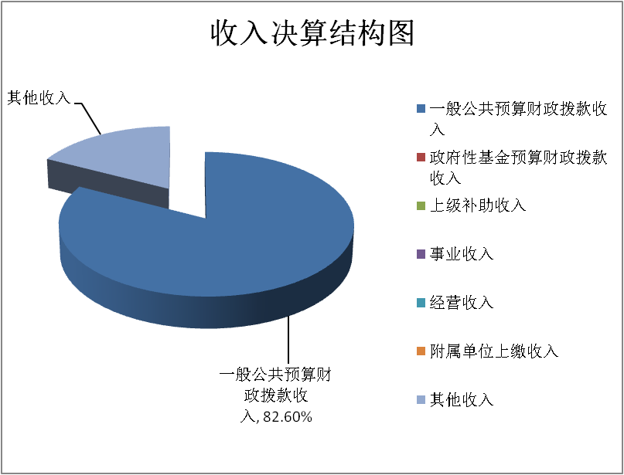

- 支出决算情况说明

2019年本年支出合计202.94万元，其中：基本支出97.08万元，占47.84%；项目支出105.86万元，占52.16%；上缴上级支出0万元，占0%；经营支出0万元，占0%；对附属单位补助支出0万元，占0%。
（图3：支出决算结构图）（饼状图）
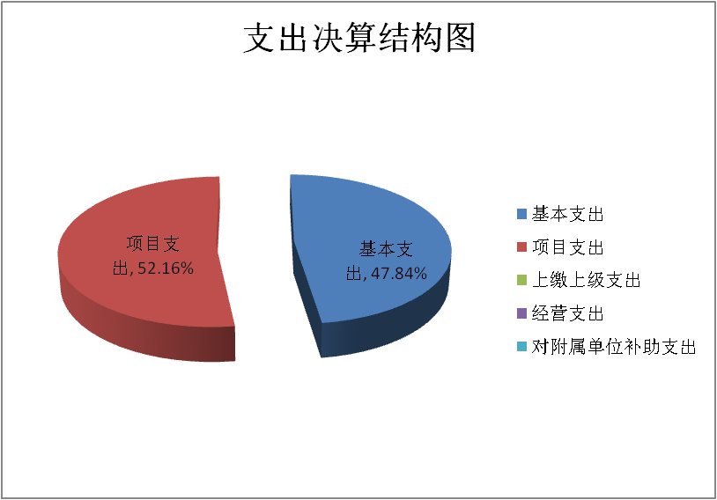

四、财政拨款收入支出决算总体情况说明
2019年财政拨款收、支总计167.68万元。与2018年相比，财政拨款收、支总计各减少18.19万元，下降9.79%。主要变动原因是本年财政拨款项目支出减少。
（图4：财政拨款收、支决算总计变动情况）（柱状图）
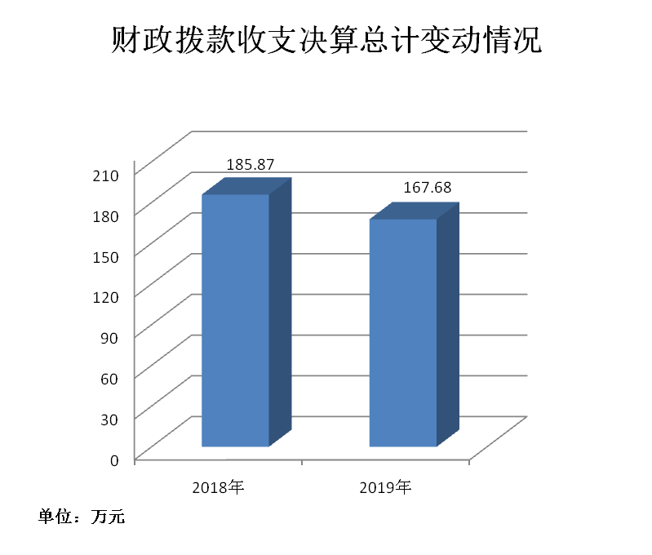

五、一般公共预算财政拨款支出决算情况说明

（一）一般公共预算财政拨款支出决算总体情况
2019年一般公共预算财政拨款支出167.58万元，占本年支出合计的82.58%。与2018年相比，一般公共预算财政拨款减少18.21万元，下降9.80%。主要变动原因是一般公共预算财政拨款项目支出减少。
（图5：一般公共预算财政拨款支出决算变动情况）（柱状图）

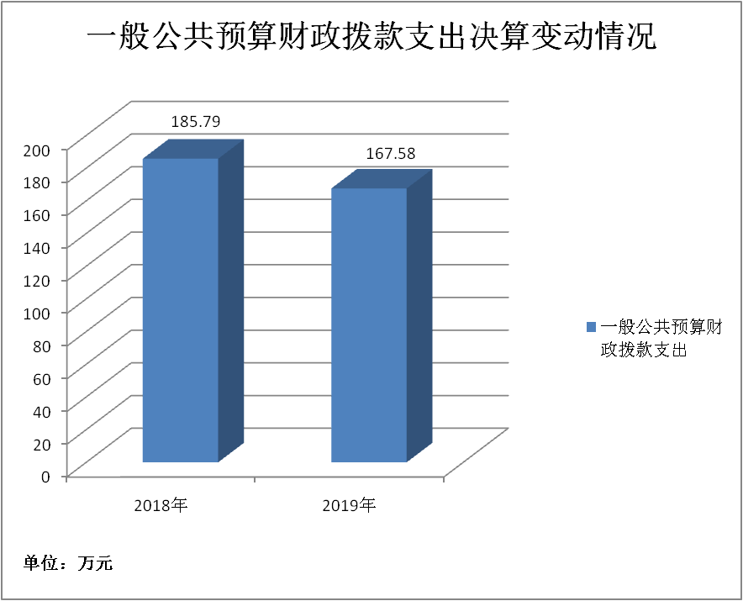

（二）一般公共预算财政拨款支出决算结构情况
2019年一般公共预算财政拨款支出167.58万元，主要用于以下方面:一般公共服务（类）支出0万元，占0%；教育支出（类）0万元，占0%；科学技术（类）支出0万元，占0%；文化旅游体育与传媒（类）支出146.69万元，占87.53%；社会保障和就业（类）支出11.01万元，占6.57%；卫生健康支出2.43万元，占1.45%；住房保障支出7.45万元，占4.45%。

（图6：一般公共预算财政拨款支出决算结构）（饼状图）

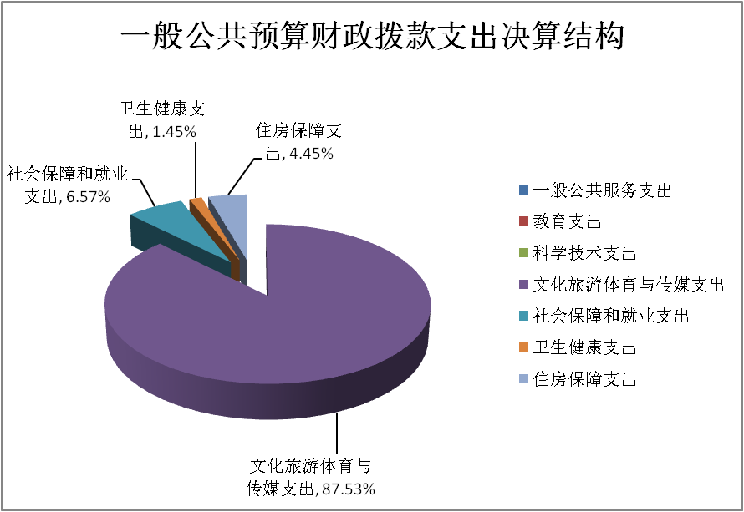

（三）一般公共预算财政拨款支出决算具体情况

2019年一般公共预算支出决算数为167.58万元，完成预算100%。其中：
1.一般公共服务（类）***（款）***（项）: 本年无此项业务发生。
2.教育（类）***（款）***（项）: 本年无此项业务发生。
3.科学技术（类）***（款）***（项）: 本年无此项业务发生。
4.文化旅游体育与传媒（类）文化和旅游（款）图书馆（项）: 支出决算为129.10万元，完成预算100%，决算数与预算数持平。
5.文化旅游体育与传媒（类）文化和旅游（款）其他文化和旅游（项）: 支出决算为17.59万元，完成预算100%，决算数与预算数持平。
6.社会保障和就业（类）行政事业单位离退休（款）机关事业单位基本养老保险缴费支出（项）: 支出决算为7.75万元，完成预算100%，决算数与预算数持平。
7.社会保障和就业（类）行政事业单位离退休（款）机关事业单位职业年金缴费支出（项）: 支出决算为3.26万元，完成预算100%，决算数与预算数持平。
8.卫生健康（类）行政事业单位医疗（款）事业单位医疗（项）:支出决算为2.43万元，完成预算100%，决算数与预算数持平。
9.住房保障支出（类）住房改革支出（款）住房公积金（项）:支出决算为7.45万元，完成预算100%，决算数与预算数持平。

六、一般公共预算财政拨款基本支出决算情况说明
2019年一般公共预算财政拨款基本支出97.03万元，其中：
人员经费90.03万元，主要包括：基本工资、津贴补贴、奖金、伙食补助费、绩效工资、机关事业单位基本养老保险缴费、职业年金缴费、其他社会保障缴费、其他工资福利支出、离休费、退休费、抚恤金、生活补助、医疗费补助、奖励金、住房公积金、其他对个人和家庭的补助支出等。
日常公用经费7万元，主要包括：办公费、印刷费、咨询费、手续费、水费、电费、邮电费、取暖费、物业管理费、差旅费、因公出国（境）费用、维修（护）费、租赁费、会议费、培训费、公务接待费、劳务费、委托业务费、工会经费、福利费、公务用车运行维护费、其他交通费、税金及附加费用、其他商品和服务支出、办公设备购置、专用设备购置、信息网络及软件购置更新、其他资本性支出等。

七、“三公”经费财政拨款支出决算情况说明

（一）“三公”经费财政拨款支出决算总体情况说明
2019年“三公”经费财政拨款支出决算为0万元，2019年无三公经费开支。

（二）“三公”经费财政拨款支出决算具体情况说明
2019年“三公”经费财政拨款支出决算中，因公出国（境）费支出决算0万元；公务用车购置及运行维护费支出决算0万元；公务接待费支出决算0万元，占0%。
1.因公出国（境）经费支出0万元。全年安排因公出国（境）团组0次，出国（境）0人。
2.公务用车购置及运行维护费支出0万元。
其中：公务用车购置支出0万元。全年按规定更新购置公务用车0辆，金额0元。截至2019年12月底，单位共有公务用车0辆，其中：主要领导干部用车0辆、机要通信用车0辆、应急保障用车0辆、 执法执勤用车0辆。
公务用车运行维护费支出0万元。
3.公务接待费支出0万元。
国内公务接待支出0万元。国内公务接待0批次，0人次（不包括陪同人员），共计支出0万元。
外事接待支出0万元，外事接待0批次，0人，共计支出0万元。

八、政府性基金预算支出决算情况说明
2019年政府性基金预算拨款支出0万元。

- 国有资本经营预算支出决算情况说明
2019年国有资本经营预算拨款支出0万元。

十、其他重要事项的情况说明

（一）机关运行经费支出情况
本单位为事业单位无此项开支。

（二）政府采购支出情况
2019年，峨眉山市图书馆政府采购支出总额56.01万元，其中：政府采购货物支出56.01万元、政府采购工程支出0万元、政府采购服务支出0万元。主要用于农家书屋补充更新图书采购、馆藏图书采购等。授予中小企业合同金额0万元，占政府采购支出总额的0%，其中：授予小微企业合同金额0万元，占政府采购支出总额的0%。

（三）国有资产占有使用情况
截至2019年12月31日，峨眉山市图书馆共有车辆0辆，其中：主要领导干部用车0辆、机要通信用车0辆、应急保障用车0辆、其他用车0辆。单价50万元以上通用设备0台（套），单价100万元以上专用设备0台（套）。

（四）预算绩效管理情况。
根据预算绩效管理要求，本部门（单位）在年初预算编制阶段，组织对6个项目（购置图书和订阅报刊、免费开放经费、网络使用费、文化共享工程、业务经费、非物质文化遗产收集和整理）开展了预算事前绩效评估，对以上6个项目编制了绩效目标，预算执行过程中，选取1个项目开展了绩效监控，年终执行完毕后，对购置图书和订阅报刊项目开展了绩效目标完成情况自评。
本单位按要求对2019年部门整体支出开展绩效评价。馆内所有财务集中统一管理，由办公室执行，馆长监督审查财务账目。坚持财务制度、严格财务纪律，定期汇总经费收支情况，向馆长汇报。馆内所有财务往来均由办公室报账员与其他部门发生联系，禁止其他部室或个人以图书馆名义与外界发生财务往来。
馆内各部门认真履行部门职责，通过馆内、电子阅览室网上流通阅览、书目参考、咨询答疑等各种形式和服务手段真诚为读者服务，为政府决策、经济发展、科技创新、学术研究提供高层次的知识支撑和信息服务。我馆现已成为文化艺术交流咨询的中心，随时接受文化艺术咨询。同时为各级政府提供咨询，在政协会上提交提案等方式为时政服务。如：2016年和2019年为九里镇策划了十项文化活动的“九里镇首届新农村文化旅游节”，每届30多万市民受益。
绩效评价工作得到进一步加强，确保了财政资金更好地用到刀刃上，2019年部门支出绩效评价指标体系得分98分。
本单位还自行组织了购置图书和订阅报刊项目支出绩效评价，根据我单位的工作职能和职责、按照项目资金的使用内容和用途，我单位于2019年7月申请了专项购置图书订阅报刊资金20.00万元整，2019年底决算支出19.843188万元整。（其中农家书屋图书补充更新专家评审费0.12万元整，新购图书搬运费0.128万元整，订阅报刊5.02556万元整，购买数字图书2000册共2.3万元整，挂图0.1568万元整，地图认刊费0.15万元整，纸质图书4415册11.962828万元整）。项目为专项支出，资金来源为财政，主要用于：购置图书（包括电子图书）、挂图、订阅报刊、评审及劳务费等。项目所有开支均按照我单位财务管理制度执行，资金的使用严格把关，整个项目的运行完全按照我单位内部管理制度、市委市政府及财政的有关规定执行。项目资金使用与具体项目实施内容相符，绩效总目标和阶段性目标都已按照计划完成，工作取得了较好的成效，给来馆读者提供了丰富的阅读资源，文化传播效能得到了提高，获得了社会公众的好评。
1.项目绩效目标完成情况。
本部门在2019年度部门决算中反映购置图书和订阅报刊、免费开放经费、网络使用费、文化共享工程、业务经费、非物质文化遗产收集和整理等6个项目绩效目标实际完成情况。
（1）购置图书和订阅报刊项目绩效目标完成情况综述。项目全年预算数20万元，执行数为19.84万元，完成预算的99.20%。通过项目实施，购置图书4500余册次，订阅报刊300余种，满足读者阅读需求。发现的主要问题是对于绩效评价的认识不够深入，把预算绩效简单等同于工作目标、工作考核和业务管理，对项目执行过程有效约束不够，存在一定的偏差。与读者沟通滞后，新书采购工作不够及时。下一步改进措施是进一步加强会计核算，强化预算管理意识，严格执行预算，做到专帐核算，确保专款专用。加强新书数目的整理，不断丰富馆藏资源，满足读者的阅读需求。
（2）免费开放经费项目绩效目标完成情况综述。项目全年预算数2.4万元，执行数为2.4万元，完成预算的100%。通过加强场馆服务质量，提高了免费开放服务水平，来馆读者明显增多。存在问题：免费开放服务的内容还在不断完善和丰富，部分考核指标也在发展变化，但本单位对项目的自评结果未呈现一定的动态变化。改进措施：严格按制度办事，防止经费支出中的“跑、冒、漏”，最大限度地发挥各项财政资金的功能，强化支出计划，严格经费支出管理。
（3）网络使用费项目绩效目标完成情况综述。项目全年预算数9万元，执行数为8.73万元，完成预算的97%。通过继续运行优质快速的网络服务，优化数据服务，方便读者阅读。存在问题：网络端口充足，但设置不够合理，网络覆盖面和运行速度有待提高。下一步改进措施：关注读者需求，不断优化网络运行和各部门绿色办公。
（4）文化共享工程项目绩效目标完成情况综述。项目全年预算数11万元，执行数为11万元，完成预算的100%。通过加强基层站点“数字图书馆”的有效应用，采用现代信息技术，对各门类的文化信息资源进行数字化处理和加工整合，把农村资源配置进行了调整与平衡，如:解决了农村文化娱乐的困乏，丰富了农民外出务工的信息，支持了本土村民经济发展的技术。存在问题：文化信息共享工程村级服务点人员配置不够充分，未制定文化信息共享工程村级服务点建设、管理相关制度。改进措施：加强政府统一领导、部门密切配合的工作协调机制，各部门联动工作，督促解决文化共享项目实施过程中的困难和问题。
（5）业务经费（含地方文献收集和整理）项目绩效目标完成情况综述。项目全年预算数6万元，执行数为6万元，完成预算的100%。通过专人搜集、接收赠书、社会征集、建设数据库等多种形式，加强地方文献收集工作，将涵盖不同领域的丰富文献资源不断充实到专库中，使之成为图书馆不可或缺的信息资源，存在问题：由于专职人员未合理设置。业务工作统筹性偏弱，地方文献收集和整理工作滞后。改进措施：发动文化志愿服务，不断拓展业务工作范围，丰富地方文献资源，建立数据库。

项目绩效目标完成情况表
(2019 年度)
项目名称 |  |  | 购置图书和订阅报刊
预算单位 |  |  | 峨眉山市图书馆
预算执行情况(万元) | 预算数: |  | 20 | 执行数: | 20
预算执行情况(万元) | 其中-财政拨款: |  | 20 | 其中-财政拨款: | 20
预算执行情况(万元) | 其它资金: |  | 0 | 其它资金: | 0
年度目标完成情况 | 预期目标 |  |  | 实际完成目标
年度目标完成情况 | 购置图书3500余册次，订阅报刊300余种 |  |  | 购置图书4415册。订阅报刊300余种
绩效指标完成情况 | 一级指标 | 二级指标 | 三级指标 | 预期指标值(包含数字及文字描述) | 实际完成指标值(包含数字及文字描述)
绩效指标完成情况 | 项目完成指标 | 按时完成 | 满足读者阅读需求 | 购置图书3500余册次，订阅报刊300余种 | 购置图书4415册。订阅报刊300余种
绩效指标完成情况 | 效益指标 |  | 各年龄层读者明显增多 | 图书和报刊及时上架，增加流通量。 | 2019年流通册次达到9.56万册次。
绩效指标完成情况 | 满意度指标 |  | 读者满意度良好 | 非常满意 | 非常满意

项目绩效目标完成情况表
(2019 年度)
项目名称 |  |  | 免费开放经费
预算单位 |  |  | 峨眉山市图书馆
预算执行情况(万元) | 预算数: |  | 2.4 | 执行数: | 2.4
预算执行情况(万元) | 其中-财政拨款: |  | 2.4 | 其中-财政拨款: | 2.4
预算执行情况(万元) | 其它资金: |  | 0 | 其它资金: | 0
年度目标完成情况 | 预期目标 |  |  | 实际完成目标
年度目标完成情况 | 加强场馆服务质量 |  |  | 提高了免费开放服务水平，来馆读者明显增多读者
绩效指标完成情况 | 一级指标 | 二级指标 | 三级指标 | 预期指标值(包含数字及文字描述) | 实际完成指标值(包含数字及文字描述)
绩效指标完成情况 | 项目完成指标 | 按时完成 | 按时完成 | 筹建2-3各特色书屋，指导基层农家书屋的开工作 | 指导方聚特色书屋的筹建，开展全市农家书屋管理员培训活动。
绩效指标完成情况 | 效益指标 | 有所提升 | 有所提升 | 进入社区、学校开展3-5次全民阅读活动 | 开展全民阅读活动9次不同特色的阅读活动，文化活动惠及百姓。
绩效指标完成情况 | 满意度指标 | 非常满意 | 非常满意 | 读者增多，增加流通量。 | 全年流通量达到10万余人次。

项目绩效目标完成情况表
(2019 年度)
项目名称 |  |  | 网络使用费
预算单位 |  |  | 峨眉山市图书馆
预算执行情况(万元) | 预算数: |  | 9 | 执行数: | 9
预算执行情况(万元) | 其中-财政拨款: |  | 9 | 其中-财政拨款: | 9
预算执行情况(万元) | 其它资金: |  | 0 | 其它资金: | 0
年度目标完成情况 | 预期目标 |  |  | 实际完成目标
年度目标完成情况 | 继续运行优质快速的网络服务 |  |  | 读者得到快速便捷的网络服务
绩效指标完成情况 | 一级指标 | 二级指标 | 三级指标 | 预期指标值(包含数字及文字描述) | 实际完成指标值(包含数字及文字描述)
绩效指标完成情况 | 项目完成指标 | 有所提升 | 有所提升 | 开展移动图书馆的平台服务，让读者充分体验微信公众号的便捷服务。 | 移动图书馆提供了2000余册电子资源共享服务
绩效指标完成情况 | 效益指标 | 有所提升 | 有所提升 | 优化数据服务，方便读者阅读。 | 提升了读者丰富的阅读体验。
绩效指标完成情况 | 满意度指标 | 非常满意 | 非常满意 | 积极参与大数据服务 | 数字资源进入全民阅读活动。

项目绩效目标完成情况表
(2019 年度)
项目名称 |  |  | 文化共享工程
预算单位 |  |  | 峨眉山市图书馆
预算执行情况(万元) | 预算数: |  | 11 | 执行数: | 11
预算执行情况(万元) | 其中-财政拨款: |  | 11 | 其中-财政拨款: | 11
预算执行情况(万元) | 其它资金: |  | 0 | 其它资金: | 0
年度目标完成情况 | 预期目标 |  |  | 实际完成目标
年度目标完成情况 | 加强基层站点“数字图书馆”的有效应用，采用现代信息技术，对各门类的文化信息资源进行数字化处理和加工整合。 |  |  | 把农村资源配置进行了调整与平衡，如:解决了农村文化娱乐的困乏，丰富了农民外出务工的信息，支持了本土村民经济发展的技术。
绩效指标完成情况 | 一级指标 | 二级指标 | 三级指标 | 预期指标值(包含数字及文字描述) | 实际完成指标值(包含数字及文字描述)
绩效指标完成情况 | 项目完成指标 | 按时完成 | 按时完成 | 服务各乡镇280余个自然村的文化共享活动。 | 开展了6次文化走访调研，拓展共享活动形式。
绩效指标完成情况 | 效益指标 | 极大提升 | 极大提升 | 大数据支撑丰富的文化共享活动， | 优质丰富的文化资源支持乡村发展。
绩效指标完成情况 | 满意度指标 | 比较满意 | 比较满意 | 积极开展文化下乡活动。 | 开展了3次有影响力的文化服务乡村活动。

项目绩效目标完成情况表
(2019 年度)
项目名称 |  |  | 业务经费（含地方文献收集和整理）
预算单位 |  |  | 峨眉山市图书馆
预算执行情况(万元) | 预算数: |  | 6 | 执行数: | 6
预算执行情况(万元) | 其中-财政拨款: |  | 6 | 其中-财政拨款: | 6
预算执行情况(万元) | 其它资金: |  | 0 | 其它资金: | 0
年度目标完成情况 | 预期目标 |  |  | 实际完成目标
年度目标完成情况 | 通过专人搜集、接收赠书、社会征集、建设数据库等多种形式，加强地方文献收集工作，将涵盖不同领域的丰富文献资源不断充实到专库中，使之成为图书馆不可或缺的信息资源。 |  |  | 截止目前通过多种方式已收集到我市地方文献共计60余册（件），内容涵盖峨眉山市政治经济、历史发展、风俗民情、社会变革等各个领域和各个方面。
绩效指标完成情况 | 一级指标 | 二级指标 | 三级指标 | 预期指标值(包含数字及文字描述) | 实际完成指标值(包含数字及文字描述)
绩效指标完成情况 | 项目完成指标 | 积极完成 | 积极完成 | 完成10余册地方文献的收集和整理。 | 搜集3册、接受赠书5册，积极丰富地方文献资源。
绩效指标完成情况 | 效益指标 | 有所提升 | 有所提升 | 加强搜集和整理工作，合理分配资源。 | 统筹协调，建立有效的征集途径。
绩效指标完成情况 | 满意度指标 | 非常满意 | 非常满意 | 服务地方文献作者，加强文化宣传工作。 | 展示地方特色和人文内涵，提高地方文献对经济的发展作用。

2.部门绩效评价结果。
本单位按要求对2019年部门整体支出绩效评价情况开展自评，《峨眉山市图书馆2019年部门整体支出绩效评价报告》见附件（附件1）。
本单位自行组织对购置图书和订阅报刊项目开展了绩效评价，《购置图书和订阅报刊项目2019年绩效评价报告》见附件（附件2）。
- 名词解释

1.财政拨款收入：指单位从同级财政部门取得的财政预算资金。
2.事业收入：指事业单位开展专业业务活动及辅助活动取得的收入。如…（二级预算单位事业收入情况）等。
3.经营收入：指事业单位在专业业务活动及其辅助活动之外开展非独立核算经营活动取得的收入。如…（二级预算单位经营收入情况）等。
4.其他收入：指单位取得的除上述收入以外的各项收入。主要是…（收入类型）等。
5.用事业基金弥补收支差额：指事业单位在当年的财政拨款收入、事业收入、经营收入、其他收入不足以安排当年支出的情况下，使用以前年度积累的事业基金（事业单位当年收支相抵后按国家规定提取、用于弥补以后年度收支差额的基金）弥补本年度收支缺口的资金。
6.年初结转和结余：指以前年度尚未完成、结转到本年按有关规定继续使用的资金。
7.结余分配：指事业单位按照事业单位会计制度的规定从非财政补助结余中分配的事业基金和职工福利基金等。
8、年末结转和结余：指单位按有关规定结转到下年或以后年度继续使用的资金。
9.文化旅游体育与传媒（类）文化和旅游（款）图书馆（项）: 反映图书馆的支出。
10.文化旅游体育与传媒（类）文化和旅游（款）其他文化和旅游（项）: 反映除上述项目以外其他用于文化和旅游方面的支出。
11.社会保障和就业（类）行政事业单位离退休（款）机关事业单位基本养老保险缴费支出（项）：是指反映机关事业单位实施养老保险制度由单位缴纳的基本养老保险费支出。
12.社会保障和就业（类）行政事业单位离退休（款）机关事业单位职业年金缴费支出（项）:是指反映机关事业单位实施养老保险制度由单位实际缴纳的职业年金支出。
13.卫生健康（类）医疗保障（款）行政单位医疗（项）:反映财政部门安排的行政单位（包括实行公务员管理的事业单位）基本医疗保险缴费经费，未参加医疗保险的行政单位的公费医疗经费，按国家规定享受离退休人员、红军老战士待遇人员的医疗经费。
14. 住房保障（类）住房改革支出（款）住房公积金（项）:是指反映行政事业单位按人力资源和社会保障部、财政部规定的基本工资和津贴补贴以及规定比例为职工缴纳的住房公积金。
15.基本支出：指为保障机构正常运转、完成日常工作任务而发生的人员支出和公用支出。
16.项目支出：指在基本支出之外为完成特定行政任务和事业发展目标所发生的支出。
17.经营支出：指事业单位在专业业务活动及其辅助活动之外开展非独立核算经营活动发生的支出。
18.“三公”经费：指部门用财政拨款安排的因公出国（境）费、公务用车购置及运行费和公务接待费。其中，因公出国（境）费反映单位公务出国（境）的国际旅费、国外城市间交通费、住宿费、伙食费、培训费、公杂费等支出；公务用车购置及运行费反映单位公务用车车辆购置支出（含车辆购置税）及租用费、燃料费、维修费、过路过桥费、保险费等支出；公务接待费反映单位按规定开支的各类公务接待（含外宾接待）支出。
19.机关运行经费：为保障行政单位（含参照公务员法管理的事业单位）运行用于购买货物和服务的各项资金，包括办公及印刷费、邮电费、差旅费、会议费、福利费、日常维修费、专用材料及一般设备购置费、办公用房水电费、办公用房取暖费、办公用房物业管理费、公务用车运行维护费以及其他费用。

第四部分 附件

附件1

峨眉山市图书馆
2019年部门整体支出绩效报告

按照川委发【2019】8号《中共四川省委四川省人民政府关于全面实施预算绩效管理的实施意见》文件要求，根据峨财通【2020】36号《峨眉山市财政局关于开展2020年财政支出绩效评价工作的通知》文件精神，我单位对2019年预算支出绩效情况进行了全面综合评价。现将财政资金支出绩效情况报告如下。
- 单位概况
（一）机构组成
峨眉山市图书馆为峨眉山市文化体育和旅游局的二级机构，为独立核算单位，属于全额财政拨款事业单位。设有行政办公室（会计、出纳）、馆长办公室、流通部（外借室、期刊阅览室、电子阅览室、艺术阅览室）、采编部、特藏参考咨询辅导部、非遗室（非物质文化遗产、地方文献）、文化共享工程办公室。外设分馆有雷马坪监狱分馆、峨眉四中分馆、绥山镇分馆、检察院分馆、已庄酒店分馆、九里镇白衣村分馆等14个。
（二）机构职能
行政办公室：负责行政管理日常工作，包括公文管理、电子政务、文件收发、传阅、档案整理及财务等相关管理工作。
馆长办公室：负责全馆的日常行政工作，抓好图书馆的各项业务工作，督促、检查各部室的工作，决定、调整馆内组织机构设置和人员的具体工作安排，对本馆工作中的重大问题做出决策。
流通部：提供优质的流通阅览服务，建立和谐的馆员读者关系。
采编部：担负着完成中文书刊的采购、分编、加工整理，以及对入藏文献进行协调配置的业务。
特藏参考咨询辅导部：负责特藏文献的维护、安全及图书送编、查重、剔除等；按索书号为读者准确及时查找各类图书。
文化共享工程办公室：充分利用现代高新技术手段，对现代社会文化信息资源进行数字化加工处理与整合，通过文化信息资源网络传输系统，实现优秀文化信息的共建共享。
非遗办公室：做好全市非物质文化遗产传承、保护、宣传工作，负责全市非物质文化遗产保护工作信息交流，推动保护工作的开展。
（三）人员概况
我馆2019年年初预算编制人数为7人。其中，本科5人、大专1人、中专1人；馆员5人，助理馆员2人。
- 藏书情况
本馆图书总藏书量85051册，分馆及农家书屋藏量510090册。开通移动图书馆向读者提供100万册的电子图书、期刊、报纸以及音频资料（录音图书）、视频资源（专家、教授、名人名家授课等影视资料）；读者还可以通过关注本馆微信公众号或访问本馆网站，了解本馆工作动态、数字资源、并可登录移动图书馆阅读或下载。
（五）开馆时间
1、上午9：00—12：00，下午14：30—18:00（礼拜一政治业务学习和内务整理，只开放一楼艺术阅览室和数字图书借阅机）。
2、错时开放一楼艺术阅览室和数字图书借阅机，开放时间为上午9点到晚上9点。
二、资金收支情况
（一）资金收入情况
我单位2019年部门决算收入为 202.9万元，预算收入为 121.52万元，无政府性基金预算资金；决算收入与预算收入的差距主要为行政运行预算调增46.48万元，一般行政管理事务调增预算34.86万元。
（二）资金支出情况
我单位2019年支出决算数为202.94万元，其中基本支出 97.08万元，项目支出105.86万元；预算数为121.52万元，其中基本支出50.52万元，项目支出71万元。项目支出较预算增加34.86万元，主要为本年项目增加2019年农家书屋补充更新采购项目经费，此项目经费为宣传部横向转拨财政资金。
三、财政资金支出管理情况
（一）预决算编制情况
我单位严格按照财政部门的要求编制预决算、填报绩效目标和专项项目进度表；2019年收入预算为121.52万元，全部为公共财政预算收入；支出预算121.52万元，其中基本支出预算 68.12万元，项目预支出预算53.4万元。决算收入为167.59万元，决算支出为 167.58万元，其中基本支出97.02万元，项目支出70.57万元。
2019年年初结转结余0.09万元，年末结转结余0.1万元。
（二）执行管理情况
2019年1-6月支出71.64万元，占全年支出数42.74%； 2019年1-9月支出100.59万元，占全年支出数 60.03%，2019年1-11月支出142.69万元，占全年支出数85.15%。全年支出执行良好。6月、9月、11月、全年执行进度符合要求。
（三）支出绩效情况
1．部门支出绩效
（1）行政运转保障
基本满足单位运转需要，保证了单位按规定履行职能职责。
（2）机关厉行节约
2019年无因公出国出境费用与2018年相同；2019年无公务接待费与2018年相同。2019年无会议费与2017年相同。培训费2019年为1.98万元，2018年培训费0.6万元，因本年度培训事项增加。2019年三公经费、会议费、培训费总额1.98万元，较2018年增加1.38万元。
（3）机关节能降耗
我单位本着尽量节约能源的原则，无浪费情况发生。
2．专项预算项目（待批复项目）支出绩效
我单位无专项预算项目（待批复项目）。
（四）财务管理情况
1．完善财务支出流程。馆内所有财务集中统一管理，由办公室执行，馆长监督审查财务账目。
2．落实请示汇报。坚持财务制度、严格财务纪律，定期汇总经费收支情况，向馆长汇报。
3．统一归口管理。馆内所有财务往来均由办公室报账员与其他部门发生联系，禁止其他部室或个人以图书馆名义与外界发生财务往来。
（五）绩效管理工作开展情况
履行部门职责，通过馆内、电子阅览室网上流通阅览、书目参考、咨询答疑等各种形式和服务手段真诚为读者服务，为政府决策、经济发展、科技创新、学术研究提供高层次的知识支撑和信息服务。我馆现已成为文化艺术交流咨询的中心，随时接受文化艺术咨询。同时为各级政府提供咨询，在政协会上提交提案等方式为时政服务。如：2016年和2019年为九里镇策划了十项文化活动的“九里镇首届新农村文化旅游节”，每届30多万市民受益。
四、评价结论及建议
（一）评价结论
1．财政经费使用良好，能保障工作正常开展。 2019年我馆预算资金在原预算口径内，资金使用效率高，管理严谨，财务手续健全。不论整体支出还是专项支出资金管理和分配都比较合理，资金拨付及时，资金使用合规，无截留、挪用、闲置现象，财务核算规范、资料齐全。
2．绩效评价工作得到进一步加强，确保了财政资金更好地用到刀刃上，2019年部门支出绩效评价指标体系得分98分。
（二）存在问题
基本支出预算未完全符合图书馆新时代发展的需求。
（三）改进建议
1．进一步做好预算的编制工作和财务管理，严格财务审核。
2．严格按照预算规定的费用项目和用途进行资金使用审核、列报支付、财务核算，杜绝超支现象发生。
3、以发展的眼光做好预算编制，使图书馆的经费支出更好满足图书馆新时代发展的要求。

峨眉山市图书馆
2020年09月03日

附件2

峨眉山市图书馆专项资金绩效自评报告
（2019年购置图书订阅报刊）
为确实做好2019年度专项资金绩效自评工作，提高财政资金使用效益，按照川委发【2019】8号《中共四川省委四川省人民政府关于全面实施预算绩效管理的实施意见》文件要求，根据峨财通【2020】36号《峨眉山市财政局关于开展2020年财政支出绩效评价工作的通知》文件精神，牢固树立绩效意识，结合工作实际，落实工作责任，认真及时检查专项资金有关账目，收集整理专项资金支出相关资料，现将我单位2019年购置图书订阅报刊专项资金绩效自评结果报告如下：
一、专项概况
2019年，峨眉山市图书馆狠抓重点工作，认真贯彻创建公共文化示范区工作部署，较好地完成了各项目标任务，取得了较好的社会效益。按国家二级公共图书馆要求利用专项资金完成了以下目标:1、数量指标：新增图书6415册（包含电子图书）；2、质量指标：图书质量、内容达到国家使用要求，文化资源达到满足读者效果。3、时效指标：在2019年度时间内完成，采购的图书按时上架投入使用。4、成本指标：购置图书订阅报刊提供经费20.00万元。5、社会效益指标（群众满意度）：提高市民综合阅读率。
根据我单位的工作职能和职责、按照项目资金的使用内容和用途，我单位于2019年7月申请了专项购置图书订阅报刊资金20.00万元整，2019年底决算支出为19.843188万元整。（其中农家书屋图书补充更新专家评审费0.12万元整，新购图书搬运费0.128万元整，订阅报刊5.02556万元整，购买数字图书2000册共2.3万元整，挂图0.1568万元整，地图认刊费0.15万元整，纸质图书4415册11.962828万元整）。项目为专项支出，资金来源为财政。
专项资金使用及管理情况
我单位购置图书订阅报刊项目支出年初预算为20.00万元，2019年我单位购置图书订阅报刊项目支出决算为19.843188万元，主要用于：购置图书（包括电子图书）、挂图、订阅报刊、评审及劳务费等。项目所有开支均按照我单位财务管理制度执行，资金的使用严格把关，整个项目的运行完全按照我单位内部管理制度、市委市政府及财政的有关规定执行。单位内部不定期进行抽查，严格人员作风，不存在违规违法的问题。各个项目资金使用与具体项目实施内容相符，绩效总目标和阶段性目标都已按照计划完成。
三、专项组织实施情况
我单位2019年购置图书订阅报刊工作已顺利完成。整个工作从组织到实施，严格按照省财政厅、文化厅文件要求执行，专款专用，专项核算，没有列支与项目内容无关的费用。项目的日常管理工作均按照我单位相关管理制度执行，建立了工作有计划、实施有方案、日常有监督的管理机制，工作取得了较好的成效，给来馆读者提供了丰富的阅读资源，文化传播效能得到了提高，获得了社会公众的好评。
四、专项绩效情况分析
我单位2019年购置图书订阅报刊专项，从部门预算管理、专项预算管理、绩效结果应用3项一级指标总分达到98分。
部门预算管理（58分）：项目的申请、设立过程符合相关要求，设定的绩效目标合理，绩效指标细化、明确、清晰、可衡量。资金落实到位情况良好，管理制度健全、制度执行有效、项目质量可控。
专项预算管理（20分）：管理制度健全、资金使用合规、财务监控有效。项目完成率100%、完成及时率100%、质量达标率100%、成本节约率100%。
3、绩效结果应用（20分）：项目实施对经济效益、社会效益、生态效益都较好，社会公众的满意度及可持续影响力也较好。
五、基本经验及主要做法
领导高度重视。专项资金预算下发后，领导高度重视，召开会议进行布置安排，制订了工作计划，明确了时限要求，落实了责任分工，确保了各项专项工作顺利进行和整治成效。同时规范财务管理。制定了专项资金收付管理工作制度，明确了资金付款流程，统一了资金申请手续，做到了层层审核、层层负责、层层把关，付款中全部要求请款单位提供正规发票，没用白条入账现象。定期不定期地对项目实施情况和经费使用情况进行跟踪检查，确保项目实施工作正常运行，达到预期绩效目标。
问题及建议
存在的问题
对于绩效评价的认识不够深入，把预算绩效简单等同于工作目标、工作考核和业务管理，对项目执行过程有效约束不够，存在一定的偏差。
（二）相关建议：
促使公共文化服务体系建设向纵深发展，拓宽图书馆公共文化服务影响面，积极争取中央及省上财政资金的专项补助。同时进一步加强会计核算，强化预算管理意识，严格执行预算，做到专帐核算，确保专款专用。

峨眉山市图书馆
2020年09月03日

第五部分 附表

一、收入支出决算总表

二、收入决算表

三、支出决算表

四、财政拨款收入支出决算总表

五、财政拨款支出决算明细表

六、一般公共预算财政拨款支出决算表

七、一般公共预算财政拨款支出决算明细表

八、一般公共预算财政拨款基本支出决算表

九、一般公共预算财政拨款项目支出决算表

十、一般公共预算财政拨款“三公”经费支出决算表

十一、政府性基金预算财政拨款收入支出决算表

十二、政府性基金预算财政拨款“三公”经费支出决算表

十三、国有资本经营预算支出决算表

